**Agata Nesteruk jedyną Polką na Canva Create 2025. Poleci do Los Angeles jako ekspertka światowego formatu**

**Polska twórczyni doceniona na globalnej scenie designu. Canva zaprasza ją na swoje najważniejsze wydarzenie roku – do samego serca Kalifornii.**

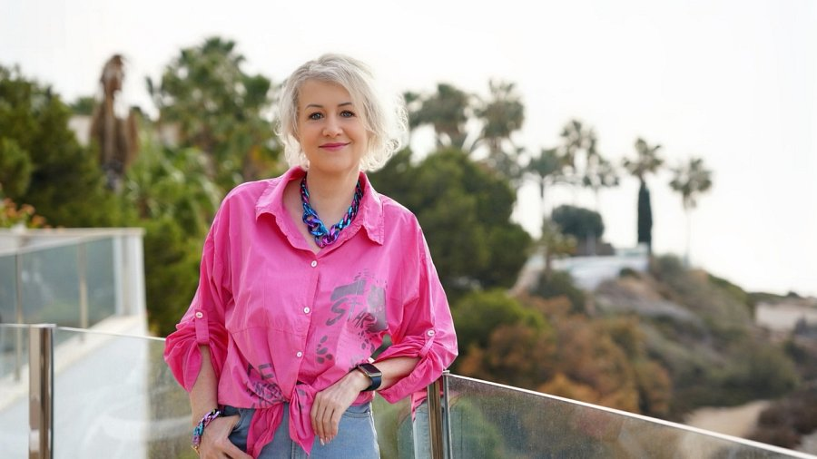

Kiedy myślimy o globalnym sukcesie, często w głowie pojawiają się wieżowce Nowego Jorku, kalifornijskie startupy i nazwiska gigantów kreatywnego świata. Tym razem jednak świat spojrzy w stronę Polski – a dokładnie na Agatę Nesteruk, która jako jedyna osoba z naszego kraju została zaproszona na prestiżowe wydarzenie **Canva Create 2025** w Los Angeles. To największa konferencja organizowana przez twórców najpopularniejszego na świecie narzędzia do projektowania graficznego. Agata – edukatorka, projektantka, a przede wszystkim pierwsza w Polsce **Canva Verified Expert** – znalazła się w elitarnym gronie zaledwie kilkudziesięciu osób z całego świata. Już w kwietniu poleci do USA, by na żywo usłyszeć, co nowego szykuje Canva – ale też sama współtworzyć przestrzeń globalnych innowacji.

**Od pasji do światowej sceny. Agata Nesteruk wśród najlepszych ekspertów Canvy**

Droga Agaty do Los Angeles nie była efektem jednorazowego zgłoszenia. To konsekwencja kilkunastu lat pracy, dzielenia się wiedzą i edukowania tysięcy osób. Przez lata budowała społeczność wokół Canvy – zarówno jako autorka kursów i warsztatów, jak i jako certyfikowana twórczyni szablonów, a także ambasadorka marki. Jej cyfrowe produkty wygenerowały 7-cyfrowe przychody, a ponad 20 tysięcy uczestników jej szkoleń potwierdza, że potrafi inspirować i skutecznie uczyć. Teraz jej zaangażowanie doceniła sama Canva – zapraszając ją na swoje najważniejsze globalne wydarzenie, które w tym roku odbędzie się w hollywoodzkim Hollywood Park.

**Co wydarzy się na Canva Create 2025?**

Canva Create to coroczna konferencja, podczas której twórcy Canvy zapowiadają najnowsze funkcje, dzielą się globalnymi trendami w designie i zapraszają światowych liderów kreatywności. Tegoroczna edycja będzie wyjątkowa – zaplanowano ponad 100 prelekcji z udziałem m.in. laureatów Oscarów i Grammy, topowych projektantów i artystów wizualnych, a także ponad 60 sesji praktycznych i 30 warsztatów. Dla Agaty to nie tylko okazja do poznania nowych rozwiązań, ale też możliwość osobistego spotkania z zespołem Canvy i innymi ekspertami, z którymi współpracuje od lat. „*To coś, czego nie da się zastąpić żadnym Zoomem*” – podkreśla.

**Globalne nowości, lokalna edukacja**

Agata nie ukrywa, że udział w Canva Create to dla niej ogromne wyróżnienie, ale i odpowiedzialność. Po powrocie planuje zorganizować w Polsce **Canva Create Lab** – interaktywne warsztaty, podczas których przekaże całą zdobytą wiedzę polskiej społeczności. Takie spotkania organizowała już wcześniej i cieszyły się ogromnym zainteresowaniem. W planach są także webinary, analizy, case studies i szkolenia – zarówno dla społeczności **Canva Design Club**, jak i dla szerokiej publiczności. Wszystko po to, by polscy twórcy mieli dostęp do najnowszych informacji prosto z globalnej sceny.

**Canva zmienia reguły gry – a Agata pokazuje, jak wykorzystać jej potencjał**

Choć niektórzy wciąż traktują Canvę jako prosty edytor graficzny, dla Agaty to prawdziwe centrum dowodzenia. Tworzy w niej ebooki, prezentacje, mockupy, strony internetowe, a nawet kursy i tutoriale wideo. Dzięki rozbudowanym funkcjom, integracjom i narzędziom AI, Canva staje się kompleksową platformą dla przedsiębiorców, edukatorów i freelancerów.

„*Nie używam już Photoshopa – wszystko tworzę w Canvie, szybciej i z każdego miejsca na świecie*” – mówi Nesteruk.

**Marzenie, które stało się rzeczywistością**

Dla Agaty wyjazd do USA to nie tylko zawodowy kamień milowy, ale także osobiste spełnienie marzenia. Będzie to jej pierwsza wizyta w Stanach Zjednoczonych i 31-szy odwiedzony kraj. Planuje relacje na żywo z Canva Create 2025, a po powrocie – warsztaty, spotkania i konkretne działania dla społeczności. Chce pokazać, że z Polski można działać globalnie, że profesjonalizm i pasja mogą wynieść twórców na światowy poziom. „*Duma to za mało powiedziane*” – dodaje.

**Agata Nesteruk** – jedyna Canva Verified Expert w Polsce, twórczyni kursów i warsztatów, Canva Creator i Canvassador. Od lat edukuje, jak wykorzystywać Canvę do rozwoju marki i budowania profesjonalnej komunikacji wizualnej. Jej działalność pod marką **Social Media Tools** śledzi tysiące twórców i przedsiębiorców, którzy dzięki niej odważniej wchodzą w świat cyfrowej kreacji.

Więcej informacji:

**Instagram & YouTube**: @socialmediatools